Presseinformation

TLS-Dachfenster: Bundesweiter Rollladen-Service für Modernisierung, Reparatur und Neubau

Modernisierung statt Austausch – wenn sinnvoll / Bundesweiter Komplettservice für alle Anforderungen / Mehr Komfort, Sicherheit und Energieeffizienz

Pliezhausen, 4. Mai 2026. Deutschlands Wohngebäude haben ein Problem: Rund jedes zweite Haus gilt inzwischen als sanierungsbedürftig. Gleichzeitig scheuen viele Eigentümerinnen und Eigentümer aufwändige oder kostenintensive Komplettmaßnahmen. Gefragt sind deshalb Lösungen, die bei überschaubarem Aufwand und Investition schnell Wirkung zeigen. Genau hier setzt TLS-Dachfenster an: Der bundesweit tätige Dienstleister bietet umfassende Services rund um Reparatur, Wartung, Motorisierung, Austausch und Neueinbau von Rollläden an. Renovierungswillige und Bauherrschaften können so ihre Immobilie gezielt aufwerten. Denn gerade im Bestand liegt enormes Potenzial: Viele Rollläden funktionieren noch, sind technisch aber überholt. Werden diese modernisiert, sorgen sie direkt für mehr Komfort, Energieeffizienz und Sicherheit.

Modernisierung statt Austausch – wenn sinnvoll
„Wir verfolgen bei allen Projekten einen klaren Ansatz: so wirtschaftlich und nachhaltig wie möglich zu handeln“, erklärt Geschäftsführerin Karen Dalferth. „In vielen Fällen lassen sich bestehende Rollläden durch gezielte Reparaturen oder eine Modernisierung deutlich aufwerten – und damit das gesamte Gebäude.“ Typische Maßnahmen sind etwa die Instandsetzung defekter Bauteile wie Lamellen oder Zugbänder. Besonders gefragt ist zudem die Nachrüstung mit elektrischen Antrieben: Durch die Motorisierung lassen sich manuelle Rollläden komfortabel bedienen und problemlos in bestehende Smart-Home-Systeme integrieren. Das steigert nicht nur den Wohnkomfort, sondern auch den Wert der Immobilie.

Bundesweiter Komplettservice für alle Anforderungen
Neben Reparatur und Modernisierung übernimmt TLS auch den fachgerechten Austausch alter Anlagen sowie den Neueinbau von Rollläden im Rahmen von Neubauprojekten. Kundinnen und Kunden profitieren dabei von einem Rundum-Service: von der individuellen Beratung über die Auswahl geeigneter Systeme bis hin zur professionellen Montage und Inbetriebnahme ist TLS-Dachfenster der kompetente Ansprechpartner. Ein bundesweites Netzwerk von rund 50 geschulten Servicetechnikern sorgt dafür, dass Aufträge schnell und zuverlässig umgesetzt werden. Die Terminvergabe erfolgt in der Regel kurzfristig, die Ausführung zeitnah.

Mehr Komfort, Sicherheit und Energieeffizienz
Rollläden erfüllen heute weit mehr Funktionen als einen reinen Sicht- und Sonnenschutz. Moderne Systeme tragen zur Energieeinsparung bei, verbessern den Einbruchschutz und erhöhen den Wohnkomfort spürbar. Gerade im Zuge von Renovierungen lohnt sich daher ein genauer Blick auf den Zustand bestehender Anlagen. „Viele unserer Kundinnen und Kunden möchten ihre Immobilie Schritt für Schritt modernisieren. Viele leben im betreffenden Haus und sanieren oder modernisieren also ein bewohntes Gebäude. Das geht nur schrittweise. Andere können oder wollen nicht zu viel Geld auf einmal ausgeben“, so Karen Dalferth. „Mit unseren umfassenden Rollladen-Services bieten wir dafür die passenden, praxisnahen Lösungen.“

TLS-Dachfenster ist verlässlicher Partner für alle Fragen rund um Dachfenster, Rollläden und weitere Gebäudekomponenten. Planung, Beratung und Umsetzung kommen dabei aus einer Hand, effizient, transparent und kundenorientiert. Weitere Informationen zu den Rollladen-Services und dem gesamten Leistungsangebot von TLS gibt es auf der neuen Website www.TLS-Dachfenster.de. Der Kundenservice ist montags bis donnerstags von 7 bis 18 Uhr und freitags von 7 bis 17 Uhr unter Telefon 07127 9296-113 zu erreichen.

Fotobogen

Foto: WR_Rollladen-Reparatur

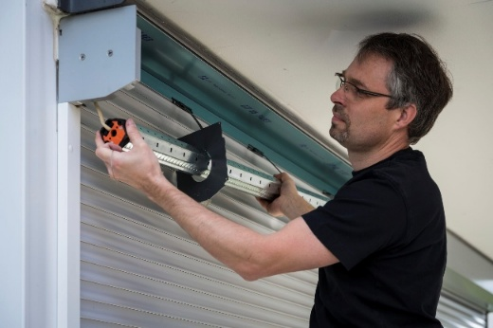

Bildunterschrift:
Wer einen neuen Rollladen benötigt findet bei TLS kompetente Hilfe. Außerdem lassen sich viele bestehende manuelle Rollläden durch den nachträglichen Einbau eines Motors modernisieren und aufwerten.
Quelle: TLS-Dachfenster

Foto: WR_Rollladen-Reparatur_Lamelle

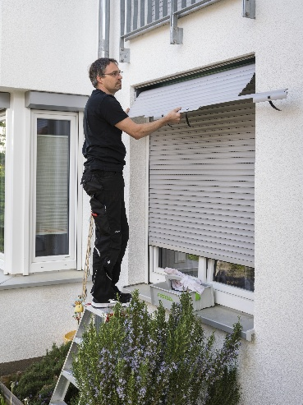

Bildunterschrift:
Typische Reparaturmaßnahmen sind die Instandsetzung defekter Bauteile wie Lamellen oder Zugbänder.
Quelle: TLS-Dachfenster

Über TLS-Dachfenster
TLS-Dachfenster ist eine Marke der WR-Kundendienst GmbH & Co. KG. Dreh- und Angelpunkt ist die Zentrale in Pliezhausen in der Nähe von Stuttgart: Dort werden alle Kundenanfragen angenommen und direkt bearbeitet. Aufträge werden an einen von bundesweit 50 regionalen Technikern weitergeleitet, der die Terminkoordination und weitere Kommunikation mit dem Kunden übernimmt. Auch Angebote und Materiallieferungen werden von der Zentrale aus verschickt. Egal ob Reparatur, Austausch, Zubehör oder Wartung, TLS-Dachfenster ist DER Ansprechpartner, wenn es um Dachfenster, Rollläden, Garagentore, Balkonkraftwerke und PV-Anlagen geht.
TLS-Dachfenster ist Roto Profipartner und ein zertifizierter „VELUX Experte“. Darüber hinaus bietet TLS-Dachfenster seine Services auch für Dachfenster von Braas und Lideko an. Informationen unter www.TLS-Dachfenster.de.

